# 【文明社区创建】爱心志愿到家门 服务贴心暖人心

[沙尔呼热街道](javascript:void(0);) 2024年07月24日 16:52 内蒙古

为贯彻落实自治区民政厅要求，增强困难群众的获得感、幸福感和安全感，南苑社区迅速响应，积极组织社区志愿者与大学生志愿者开展救助通公众号端小程序授权志愿服务活动。7月23日以来，已累计服务居民 180 余人，成功完成总任务的 64%，该活动赢得了社区居民的一致称赞与好评。

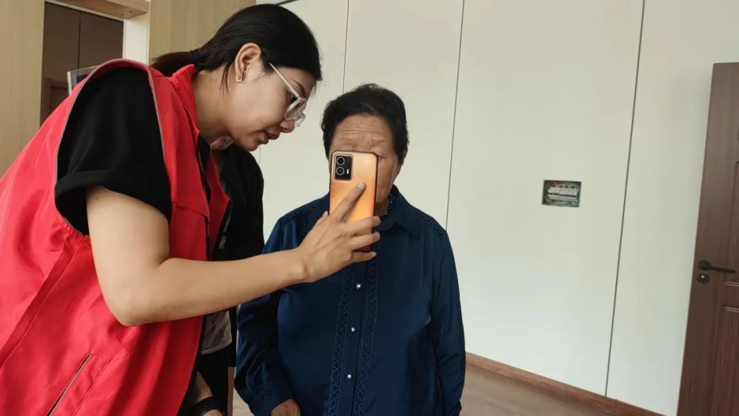

此次志愿服务活动的对象主要是辖区内的最低生活保障人员，其中多数为老年人等弱势群体。面对诸多难题，如许多老年人不会使用手机，不了解如何进行认证和授权操作，个别老年人甚至没有智能手机等情况，志愿者们深入居民楼，逐户为在享低保户注册救助通账号。对于没有智能手机的老人，志愿者们主动用自己的手机为其进行授权登记；对于不会操作手机的老人，志愿者们则耐心讲解救助通的功能与便利，手把手协助居民完成授权。居民们对社区志愿者们的贴心服务深表感激，连连称赞。

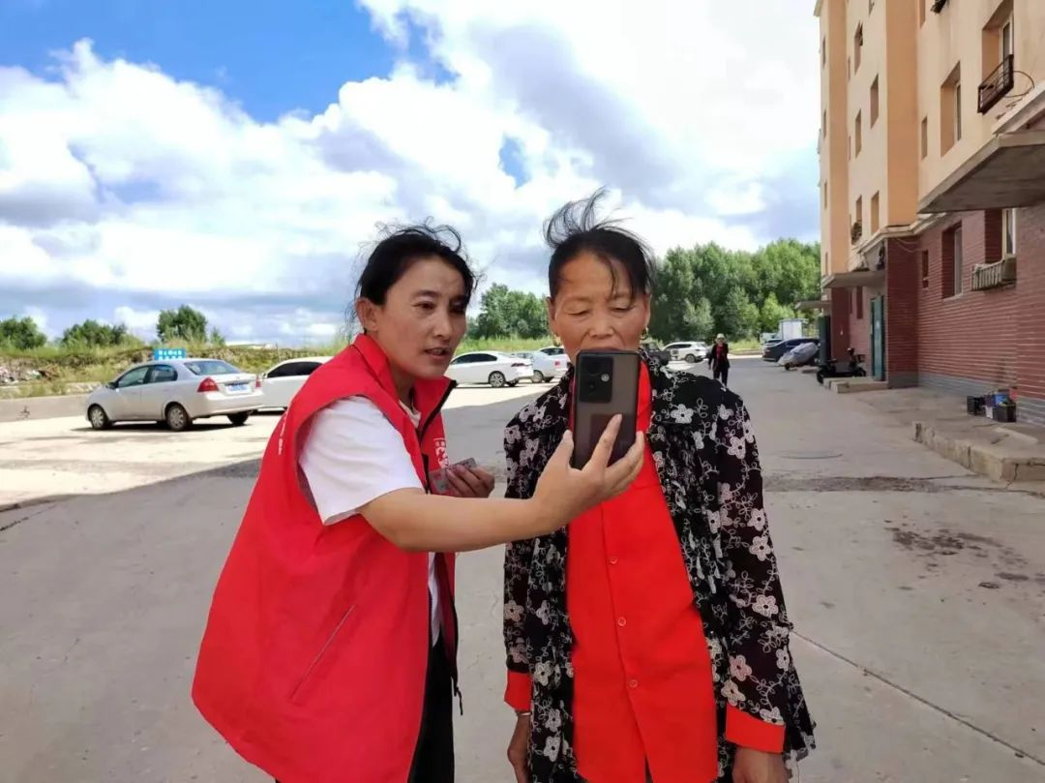

下一步，南苑社区将始终坚守为人民服务的宗旨，持续推进救助通公众号端小程序授权工作，全力增进辖区居民的幸福指数，让每一位居民都能深切感受到社区的关爱与温暖。